**МБОУ «Загорская средняя общеобразовательная школа»**

**Экологические проблемы Кемеровской области**

**Учебно-методическое пособие**

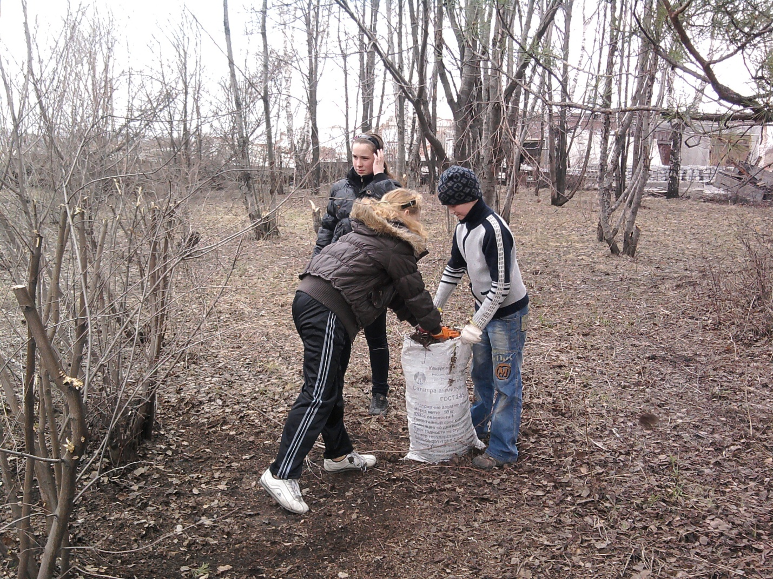

**Новокузнецкий район**

**2012**

Автор-составитель:Никитина Наталья Валерьевна ,учитель английского языка МБОУ «Загорская средняя общеобразовательная школа».

В данном методическом пособии предложена разработка урока англ. языка в 7 классе по региональному компоненту с использованием ТРКМ,метода проектов, современных средств обучения.

**Тема «Экологические проблемы Кемеровской области»**

**Цель урока**: контроль монологической речи через реализацию проекта.

Задачи урока:

образовательные:

а) активизировать известный лексический и грамматический материал;

б)формировать навыки говорения.

воспитательные:

а) развивать любовь и чувства гордости за свой город;

б) воспитывать уважение к окружающей среде.

развивающие:

а) развивать критическое и творческое мышление;

б) развивать межпредметную связь (с географией, экологией) и познавательный интерес учащихся.

Оборудование:

ноутбук,интерактивная доска,видеоозаписи песен «I love the world», «Благодарность создателю», иллюстрации, карта Кемеровской области.

3

**Ход урока**

Учитель сообщает тему урока и предлагает учащимся посмотреть сценку и ответить на вопрос «Как эта ситуация связана с темой урока»

1. **Ролевая игра:** ученики разыгрывают сценку.

Двое мальчиков решили обмануть мудреца. В руке у одного из них был птенец. Мальчик попросил мудреца отгадать «Живое или мертвое?». Мудрец ответил, что все в их руках.

(Класс отвечает, что в наших руках сохранить природу)

1. **Аудирование:** прослушивается песня космонавтов «I love the world» на английском языке. (см. Приложение 1)

Ученики делают вывод о том,что мы должны любить целый мир и все в нем должно быть в гармонии,а если проблема возникает в одной области,то по цепочке охватываются и остальные сферы.

1. **Прием «Загадка»**

На доске схема по видам загрязнения. Учащиеся по опорным словам должны догадаться о каком виде загрязнения идет речь.

Pollution

land

hectares

ground

atmosphere

breath

sky

rivers

lakes

drink

4

4.Прием «Двухчастный дневник». Ученикам предъявляется для прочтения текст, в котором содержится информация о проблемах загрязнения в Кемеровской области «Ecological problems of Kemerovo region» (см.Приложение 2). Во время прочтения учащимся предлагается заполнить дневник:

|  |  |
| --- | --- |
| Что мне известно по этой теме? | Что нового я узнал? |
|  |  |
|  |  |
|  |  |

5.Как же проблемы загрязнения решаются в Соединенном Королевстве Великобритании и Северной Ирландии?На доску вывешиваются иллюстрации .Учащиеся строят предложения по предложенным ситуациям на картинках.(см.Приложение 3)

6.Мини-проект «Зеленое дерево». Группы учащихся представляют проекты «Зеленого дерева» с листочками, на которых написаны клятвы-обещания о заботе об окружающей среде.Используется муз. фон «Звуки леса»и Красная книга Кузбасса, на которую ученики кладут руку.

7.Закрепление.Прием «Круги Эйлера».Ученикам предлагается сравнить 2страны в отношении к окружающей среде. выявляя между ними общее и различное. Используется схема

5

5.Рефлексия.Прием «Синквейн».Ученикам предлагается написать «Синквейн».1строка-понятие,2строка-два прилагательных к этому понятию, 3-три глагола , 4- предложение из 4 слов, выражающее суть данного понятия, 5-синоним к понятию.

Environment

Clean Polluted

Protect flora Preserve the planet Keep clean

Environment-the world around us

The place I live in

6.Всеми учащимися исполняется «Благодарность» Создателю всего живого на планете(сопровождается видео сюжетом на интерактивной доске) (Приложение 4)

6